Ofício Vereador Nº 883/2020

São Roque, 5 de agosto de 2020.

Excelentíssimo Senhor Prefeito,

Venho solicitar a Vossa Excelência informações referentes à eleição para a formação do Conselho Municipal de Cultura.
Na 23ª Sessão Ordinária de 03 de agosto de 2020, este Vereador teve seu Requerimento de Informações de nº 71/2020 rejeitado pelo plenário da Câmara Municipal, sendo impedido de exercer suas atribuições legais, consignadas no Regimento Interno desta Casa de Leis, e suas funções legítimas, dado que representa os cidadãos do Município de São Roque e lhes deve prestar conta das ações da Administração Pública Municipal. No entanto, a despeito dessa denegação de direitos, conforme a decisão do STF e os preceitos regulamentados pela Lei Municipal 5.072/2020 anexadas a este Ofício, este Vereador, enquanto cidadão são-roquense e membro do Poder Legislativo Municipal cuja função típica é fiscalizar órgãos e entidades da Administração Pública, goza do direito líquido e certo de obter acesso às informações.
Segundo noticiado em alguns veículos de imprensa e nas redes sociais (cópia anexa de notícia veiculada no site do Jornal O Democrata), um grupo de artistas e representantes de grupos culturais protocolou um pedido de anulação das eleições para formação do Conselho Municipal de Cultura, ocorrida de forma online, por meio de aplicativo, no último dia 15 de julho. A matéria também pode ser acessada por meio do link: https://www.odemocrata.com.br/artistas-de-sao-roque-protocolam-pedido-de-anulacao-das-eleicoes-do-conselho-municipal-de-cultura/.
Outro ponto levantado na matéria, seria em relação ao fato de o próprio Prefeito Municipal ter se cadastrado como eleitor no referido pleito, o que, no campo jurídico, seria denominado “vício de origem”, já que, segundo a legislação vigente é prerrogativa do Fórum Permanente de Cultura indicar os eleitos ao Prefeito.
Ainda segundo o documento, além das irregularidades relativas à ocorrência de votos com câmera “fechada”, o que seria vedado, também existe a possiblidade de que tenha havido interferência direta do Chefe de Cultura, Senhor Emir Bechir, que teria orientado os votos para a chapa “Novos Rumos para a Cultura”.
O fato causou bastante indignação das pessoas que labutam pela Cultura em nosso Município, já que as irregularidades e interferências alegadas teriam ajudado a eleger uma chapa que não representa os interesses dos artistas, produtores e gestores culturais de nossa Cidade.
Diante do exposto, faz-se necessário que o Poder Executivo apresente as devidas justificativas referentes à notícia veiculada no site o Democrata, de modo a demonstrar a lisura do referido pleito, comprovando que não houve nenhuma mácula no escrutínio.
Assim, tendo em vista ser uma das funções precípuas do Vereador a fiscalização dos atos do Poder Executivo, especialmente as que envolvam a aplicação de recursos financeiros, apresento o presente Ofício, de modo a saber o que se segue:
- O Prefeito Municipal tem conhecimento do documento protocolado pelos Artistas de São Roque, em que é solicitada a anulação da Eleição para a formação do Conselho Municipal de Cultura?
- Em caso positivo, informar os procedimentos que estão sendo adotados em face das denúncias apresentadas.
- Foi instituída Comissão Sindicante para apurar as referidas alegações?
- Em caso positivo, informar o que já foi feito pela referida Comissão.
- Em caso negativo justificar.
- O Prefeito tem conhecimento de que servidores públicos municipais teriam interferido no processo eleitoral orientando outros servidores a votarem em determinada chapa, inclusive havendo áudio a respeito da referida orientação?
- Tendo em vista a notória insatisfação dos artistas e grupos culturais do Município em relação as supostas irregularidades ocorridas na eleição, existe a possibilidade de que novas eleições sejam realizadas para composição do Conselho Municipal de Cultura?
- Em caso positivo, qual seria a data das novas eleições?
- Em caso negativo justificar.
- Recentemente, foi veiculado na mídia o cancelamento da eleição anterior, informar se a informação procede.
- Em caso positivo, qual o procedimento a partir de agora?
- Informar quais as razões para o cancelamento da eleição anterior.
- Informar o responsável pela eleição anterior. Se comprovadas as irregularidades, ele será punido ou não?

Na certeza de que dispensará especial atenção a este Ofício e o responderá devidamente, uma vez que todos têm direito a receber dos órgãos públicos informações de seu interesse particular, ou de interesse coletivo ou geral, que serão prestadas no prazo da lei anexada a este Ofício, sob pena de responsabilidade, ressalvadas aquelas cujo sigilo seja imprescindível à segurança da sociedade e do Estado, de acordo com o inciso XXXIII do Art. 5º da Constituição Federal de 1988.

Atenciosamente,

Marcos Augusto Issa Henriques de Araújo
GUTO ISSA
Vereador

Ao
Excelentíssimo Senhor
cláudio josé de góes
DD. Prefeito da Estância Turística de
São Roque - SP

PROTOCOLO Nº CETSR 05/08/2020 - 08:54 6589/2020

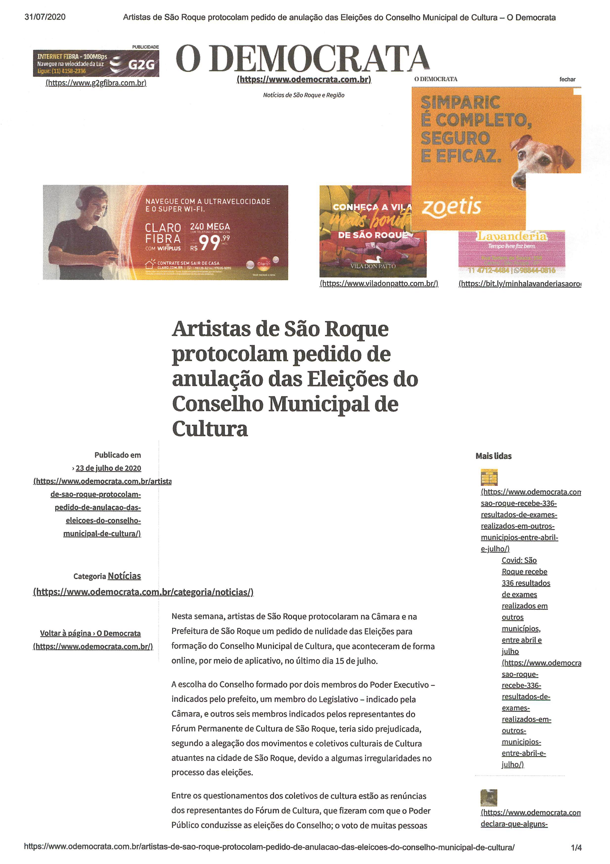
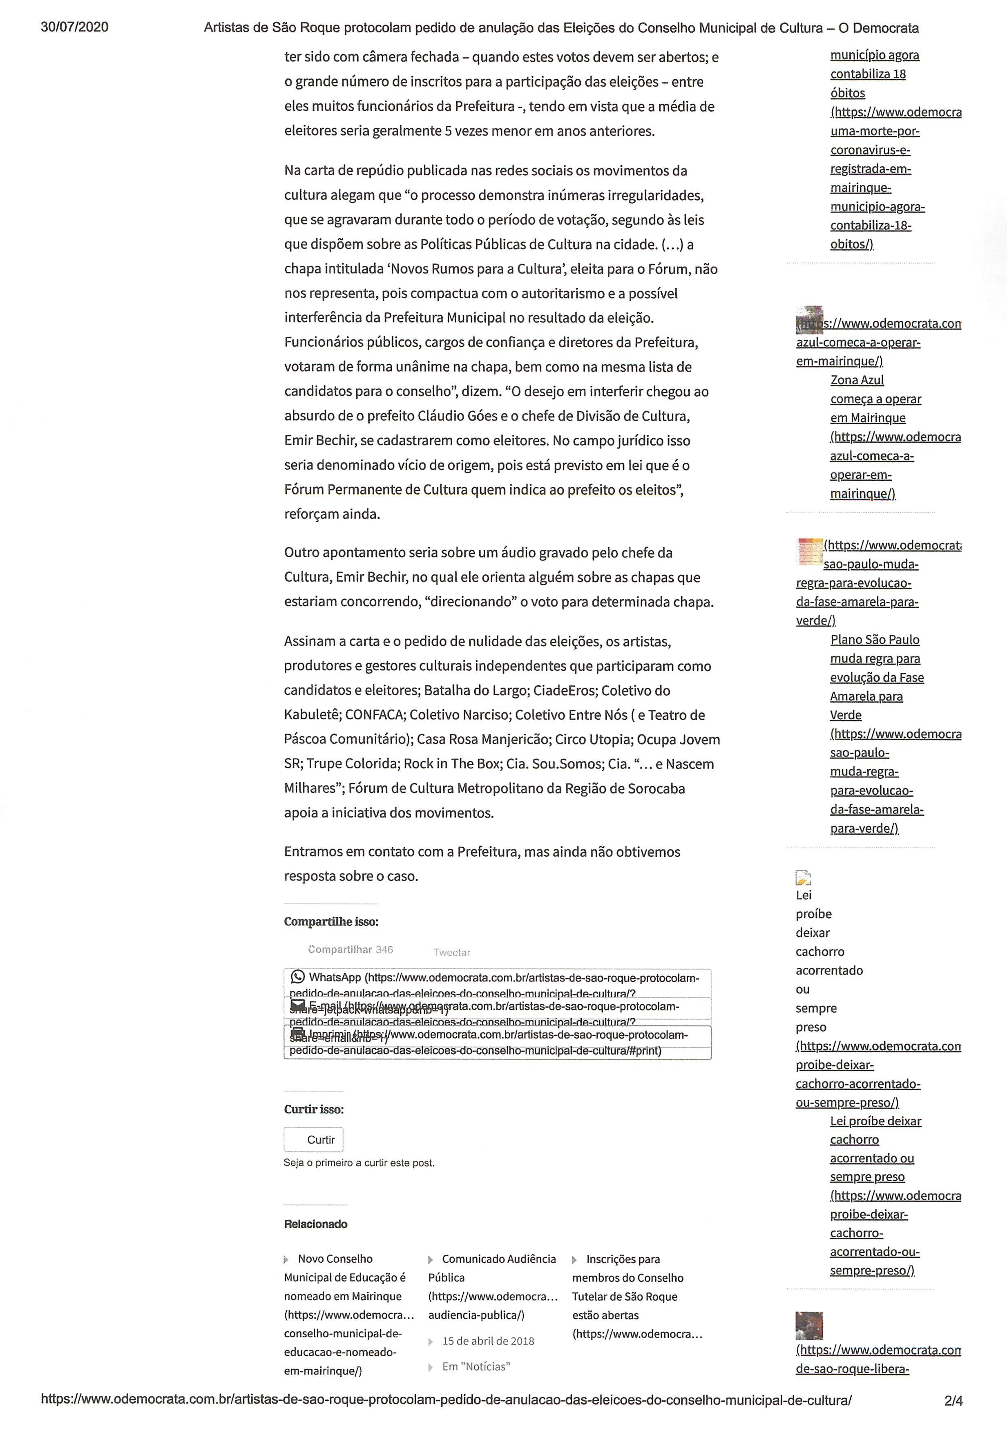
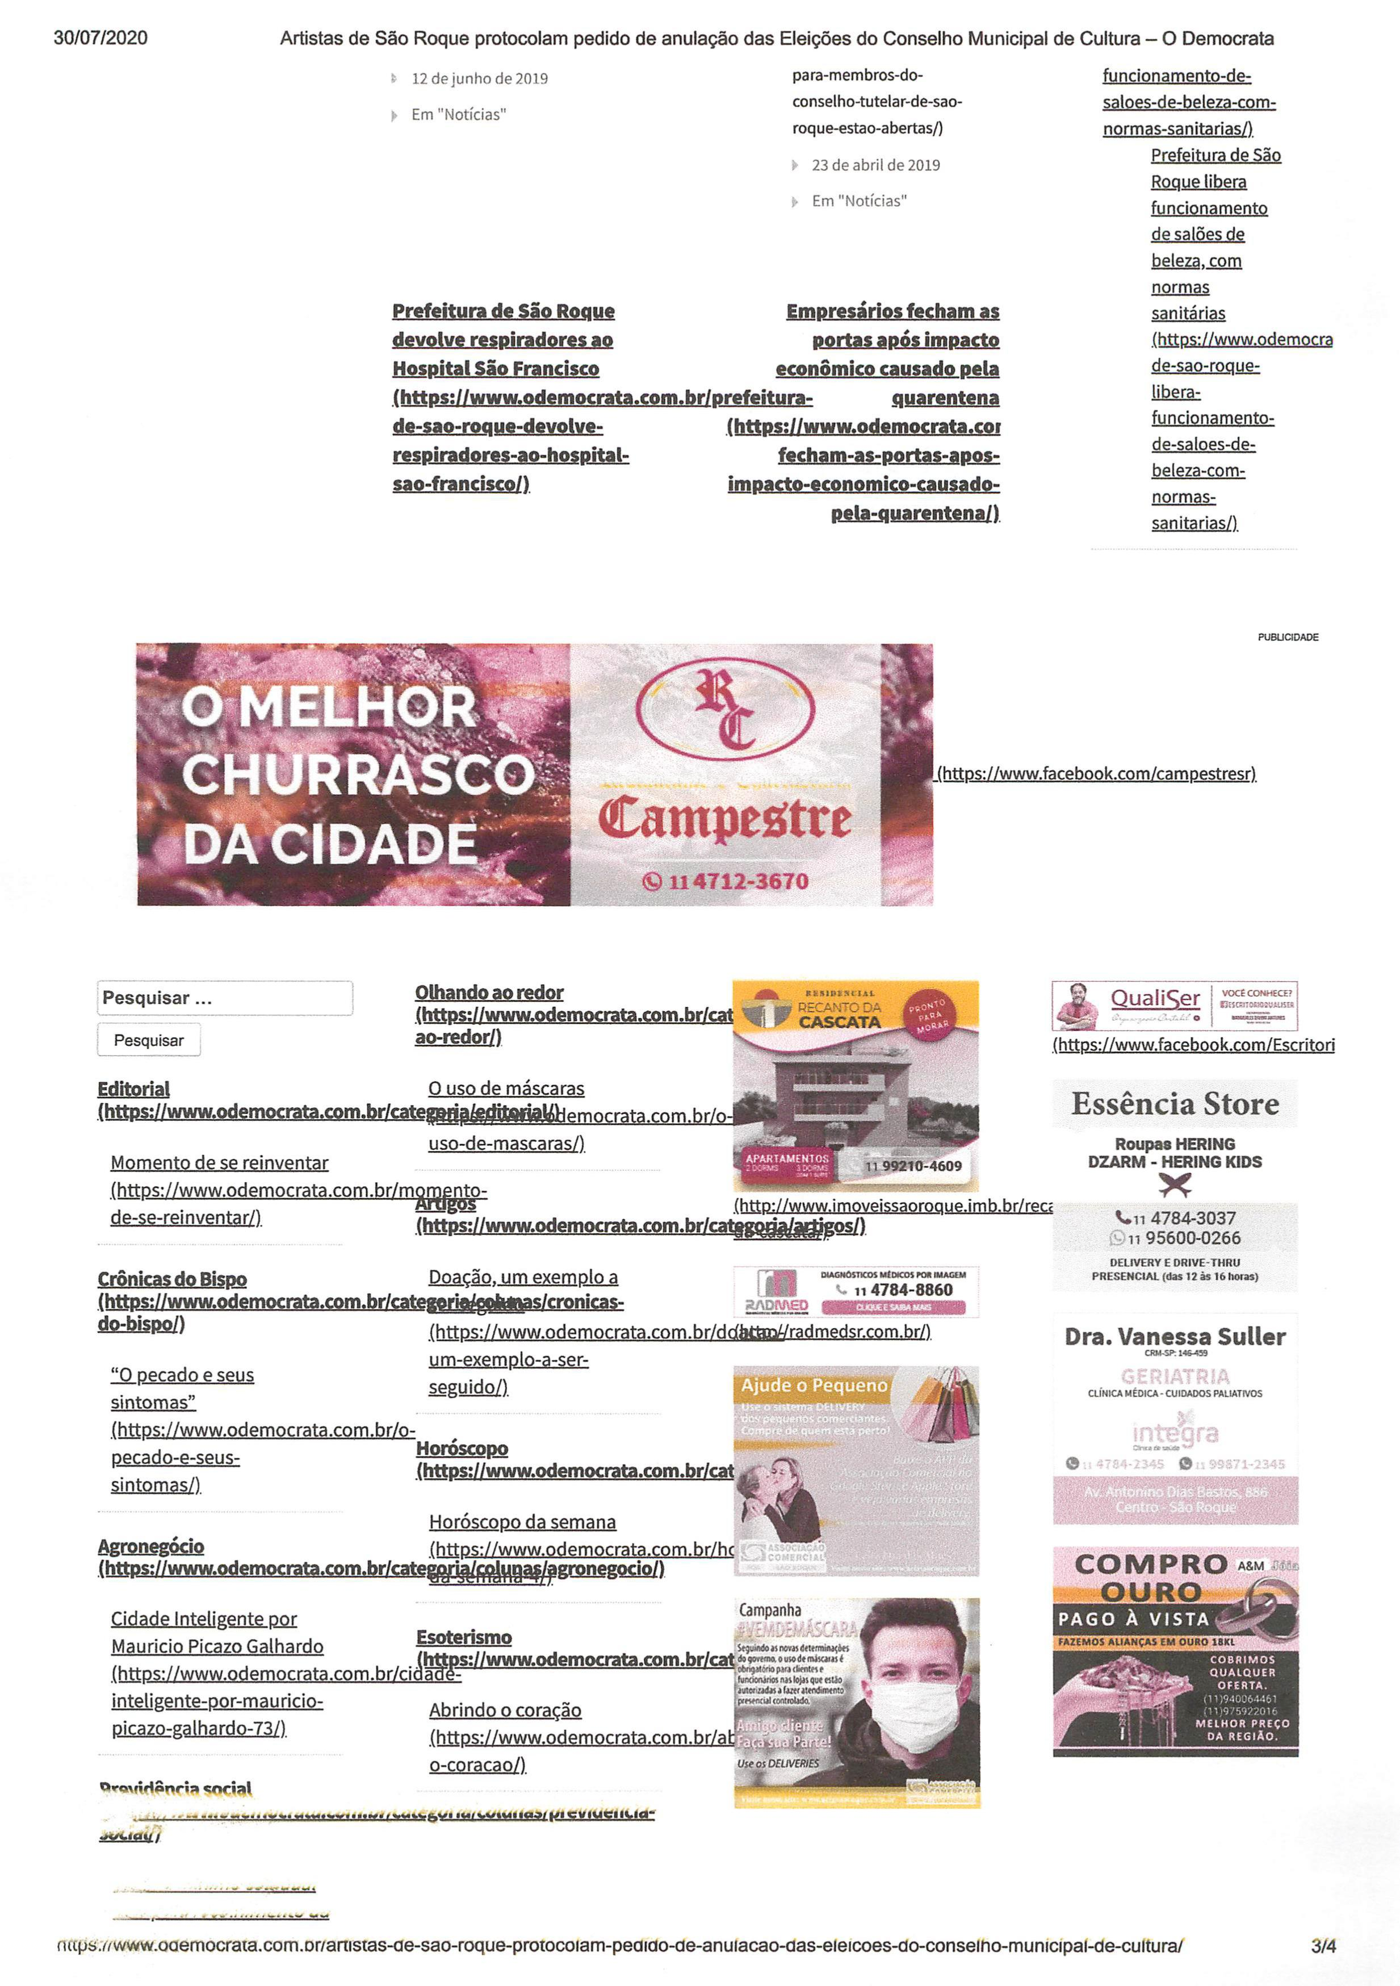

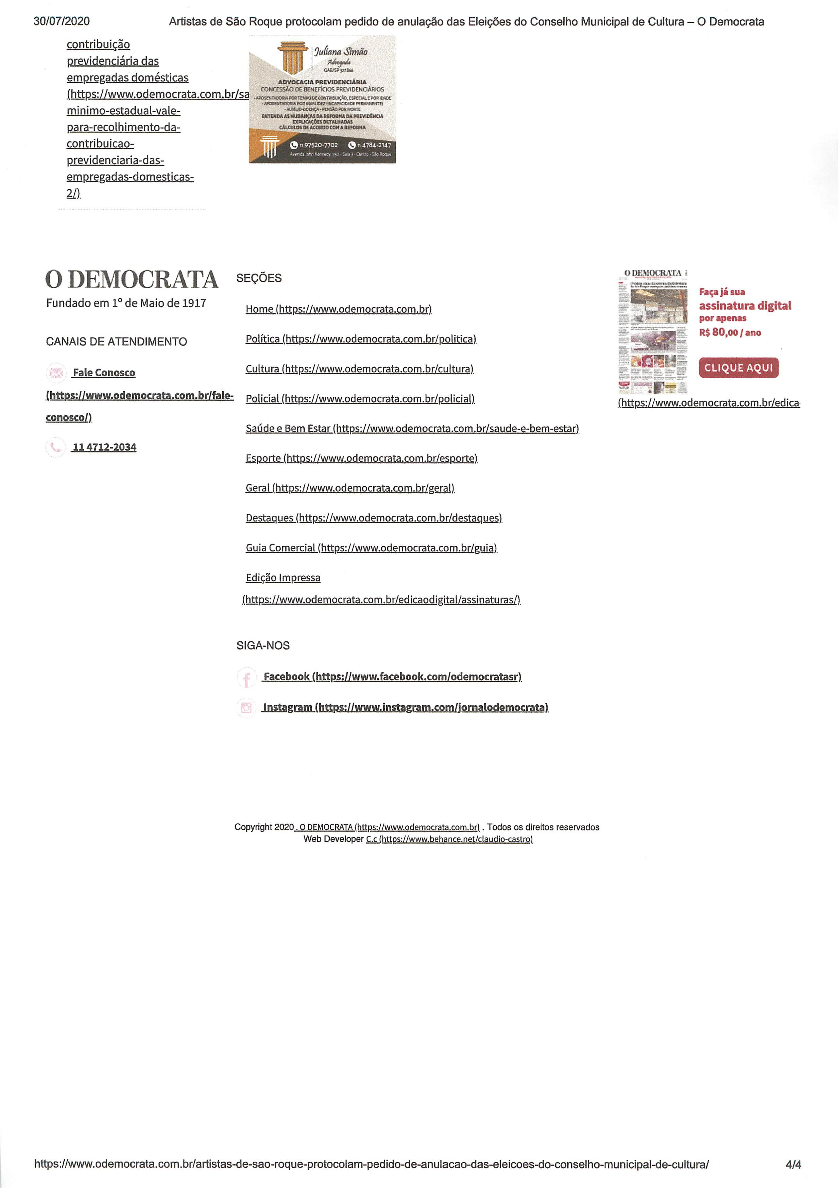

ANEXO

RESUMO DA DECISÃO DO STF

Um parlamentar, na condição de cidadão, pode pedir informações ao Poder Executivo, exercendo o direito de acesso à informação individual e diretamente. Assim entendeu, de forma unânime, o Supremo Tribunal Federal no dia 25 de abril de 2018. O Plenário julgou recurso extraordinário com repercussão geral reconhecida, envolvendo um vereador que cobrava dados da Prefeitura de Guiricema (MG).
Marcos Antônio Ribeiro Ferraz teve negado o pedido para ter acesso a informações e documentos sobre contratos com fornecedores. O Tribunal de Justiça de Minas Gerais concluiu que a medida representaria ingerência indevida de um poder em outro.
A decisão foi derrubada pelo STF. A tese aprovada estabeleceu que “o parlamentar, na condição de cidadão, pode exercer plenamente seu direito fundamental de acesso à informação, de interesse pessoal ou coletivo, nos termos do artigo 5º da Constituição Federal, e das normas de regência desse direito”.
O ministro Dias Toffoli, relator da ação, diferenciou o caso analisado e os precedentes do Supremo. “Muitas vezes, quando o parlamentar é vencido no plenário, não pode depois, diretamente, tentar obter informações. Mas, aqui, não se trata de informações sigilosas, de uma comissão parlamentar de inquérito. São informações dadas a qualquer cidadão, mesmo que não seja parlamentar”, apontou.
Toffoli disse ainda que o acesso à informação, no Brasil, está disciplinado pela Lei de Transparência e pela norma que regula a ação popular (Lei 4.717/1965). O texto garante a qualquer cidadão requerer — judicial ou diretamente — informações à administração pública.
“Um parlamentar não é menos cidadão, até porque para ser parlamentar e elegível ele há de ser um cidadão brasileiro”, enfatizou Toffoli.

Fonte:https://www.conjur.com.br/2018-abr-26/parlamentar-pedir-individualmente-informacoes-executivo

TESE DE REPERCUSSÃO GERAL (RE 865401 / MG)

O parlamentar, na condição de cidadão, pode exercer plenamente seu direito fundamental de acesso a informações de interesse pessoal ou coletivo, nos termos do art. 5º, inciso XXXIII, da CF e das normas de regência desse direito.

LEI N° 5.072, DE 10 DE JANEIRO DE 2020
Projeto de Lei n° 091/19-L, De 26 de novembro de 2019
Autógrafo n° 5.073, de 09/12/2019
De autoria do Vereador Marcos Augusto Issa Henriques de Araújo - REDE

Regula o acesso a informações previsto no inciso XXXIII do art. 5° da Constituição Federal, conforme as normas gerais emanadas da Lei Federal n° 12.527, de 18 de novembro de 2011, no âmbito da Estância Turística de São Roque.

O Prefeito Municipal da Estância Turística de São Roque,

Faço saber que a Câmara Municipal da Estância Turística de São Roque decreta e eu promulgo a seguinte Lei:

CAPÍTULO I
DISPOSIÇÕES GERAIS

Art. 1° Esta Lei dispõe sobre os procedimentos a serem observados para garantir o acesso a informações, previsto no inciso XXXIII do art. 5°, no inciso II do § 3° do art. 37 e no § 2° do art. 216 da Constituição Federal.
Parágrafo único. Subordinam-se ao regime desta Lei:
I - os órgãos públicos integrantes dos Poderes Executivo e Legislativo;
II - as autarquias, fundações públicas, empresas públicas, sociedades de economia mista de âmbito municipal, bem como as demais entidades controladas direta ou indiretamente pelo Município.

Art. 2° Aplicam-se as disposições desta Lei, no que couber, às entidades privadas sem fins lucrativos que recebam recursos públicos municipais, sob a forma de subvenções sociais, contratos de gestão, termos de parceria, convênios, acordos, ajustes ou instrumentos congêneres.
Parágrafo único. A publicidade a que estão submetidas as entidades privadas sem fins lucrativos a que se refere o caput restringe-se à parcela dos recursos públicos recebidos e à sua destinação, sem prejuízo das prestações de contas a que estejam legalmente obrigadas.

Art. 3° Obedecidos os princípios básicos da legalidade, impessoalidade, moralidade, publicidade e eficiência que norteiam a administração pública, os procedimentos de acesso a informações atenderão às seguintes diretrizes:
I - observância da publicidade como preceito geral e do sigilo como exceção;
II - ampla divulgação de informações de interesse público independentemente de solicitações;
III - utilização de meios de comunicação viabilizados pela tecnologia da informação; e
IV - estímulo ao desenvolvimento da cultura da transparência na administração pública, visando seu controle pela sociedade.
Parágrafo único. O acesso à informação não se aplica:
I - às hipóteses de sigilo previstas na legislação, como fiscal, bancário, de operações e serviços no mercado de capitais, comercial, profissional, industrial e segredo de justiça; e
II - às informações referentes a projetos de pesquisa e desenvolvimento científicos ou tecnológicos cujo sigilo seja imprescindível à segurança da sociedade e do Município.

Art. 4° Para os efeitos desta Lei consideram-se:
I - informação: dados que possam ser utilizados para produção e transmissão de conhecimento, contidos em qualquer meio, suporte ou formato;
II - documento: unidade de registro de informações;
III - informação sigilosa: aquela submetida à restrição de acesso público para salvaguarda da segurança da sociedade e do Município; Informação Pessoal: Aquela relacionada a pessoa natural identificada ou identificável;
IV - disponibilidade: qualidade da informação que pode ser conhecida e utilizada por indivíduos, equipamentos ou sistemas autorizados;
V - veridicidade: qualidade da informação autêntica, não modificada por qualquer meio;
VI - clareza: qualidade da informação coletada na fonte, de forma transparente e em linguagem de fácil compreensão;
VII - transparência ativa: qualidade da informação disponibilizada nos sítios da Prefeitura, pela Internet, independentemente de solicitação; e
VIII - transparência passiva: qualidade da informação solicitada por meio físico, virtual ou por correspondência.

CAPÍTULO II

Seção I
Do Acesso a Informações

Art. 5° É dever das entidades subordinadas a esta Lei garantir o direito à informação, mediante os procedimentos previstos nos seus dispositivos e com estrita observância das diretrizes fixadas no art. 3°.
Art. 6° O fornecimento de informações é gratuito, salvo quando necessária a reprodução de documentos, hipótese em que será cobrado somente o valor necessário ao ressarcimento do custo dos serviços e dos materiais utilizados.
Parágrafo único. Estará isento de ressarcir os custos o requerente cuja situação econômica não lhe permita fazê-lo sem prejuízo do sustento próprio e da família.

Seção II
Da Implementação do Sistema de Acesso

Art. 7° O Município e as entidades mencionadas no parágrafo único do art. 1° desta Lei criarão Serviço de Informação ao Cidadão - SIC, órgão de fácil acesso e aberto ao público, destinado ao atendimento das informações solicitadas por meio físico ou virtual, cabendo-lhe atender e orientar o público, informar sobre a tramitação de documentos nas unidades e receber e registrar os pedidos de acesso à informação.
§ 1° Para a consecução de suas finalidades, compete ao SIC:
I - o recebimento do pedido de acesso e, sempre que possível, o fornecimento imediato da informação;
II - o registro do pedido em sistema eletrônico e a entrega do respectivo protocolo;
III - o encaminhamento do pedido à unidade responsável pelo fornecimento da informação, quando couber; e
IV - o indeferimento do pedido de acesso, justificando a recusa.
§ 2° As unidades descentralizadas que não tiverem SIC deverão oferecer serviço de recebimento e registro dos pedidos e, se não detiver a informação, encaminhá-los ao SIC da Prefeitura, dando ciência ao requerente.

Art. 8° Os representantes legais de cada entidade citada no parágrafo único do art. 1° desta Lei poderão designar autoridade que lhe seja diretamente subordinada, denominada Autoridade Gestora de Informações, com as seguintes atribuições:
I - assegurar o cumprimento desta Lei;
II - monitorar a implementação do sistema de acesso às informações, recomendar as medidas necessárias ao seu aperfeiçoamento, orientar as unidades responsáveis pelo fornecimento das informações e apresentar relatórios periódicos sobre a matéria;
III - classificar informações sigilosas, bem como desclassificá-las, a pedido ou ex officio, e revê-las a cada dois anos; e
IV - conhecer dos recursos interpostos das decisões que denegarem o acesso ou solicitarem a desclassificação de informações sigilosas.

Seção III
Das Transparências Ativa e Passiva

Art. 9° É dever dos órgãos e entidades subordinados a esta Lei promover a divulgação, em seus sítios, das seguintes informações:
I - estrutura organizacional, competências, cargos e seus ocupantes, endereços e telefones das unidades, horários de atendimento ao público;
II - programas, projetos, ações, obras e atividades implementados, com indicação da unidade responsável, metas e resultados;
III - repasses ou transferências de recursos financeiros;
IV - execução orçamentária e financeira;
V - licitações realizadas desde o advento desta Lei, em andamento, com os respectivos editais e anexos, atos de adjudicação, recursos, além dos contratos firmados e notas de empenho, todos reunidos de forma lógica e coesa, no prazo máximo de 72 (setenta e duas) horas da realização de cada ato retromencionado;
VI - remuneração bruta e/ou subsídio recebidos por ocupantes de cargos e funções, devidamente nominados, bem como os auxílios, ajudas de custo, proventos e pensões, bem como quaisquer outras vantagens pecuniárias, de maneira individualizada; e
VII - respostas a perguntas mais frequentes da sociedade.

Art. 10. O sítio de Internet da Prefeitura e o das entidades mencionadas no parágrafo único do art. 1° desta Lei, atenderão aos seguintes requisitos mínimos:
I - conter formulário de pedido de acesso à informação;
II - conter ferramenta de pesquisa que permita o acesso à informação de forma objetiva, transparente, clara e em linguagem de fácil compreensão;
III - possibilitar a gravação em diversos formatos, de modo a facilitar a análise das informações;
IV - divulgar os formatos utilizados para a obtenção da informação;
V - garantir a veracidade das informações disponíveis por acesso;
VI - conter instruções que possibilitem ao requerente comunicar-se, por qualquer meio, com o órgão ou entidade; e
VII - possibilitar o acesso às pessoas portadoras de deficiência.

Art. 11. A transparência passiva consiste no pedido de informações não inseridas na Internet, solicitadas por meio físico, virtual ou por correspondência.

Art. 12. O pedido de acesso é facultado a qualquer pessoa, natural ou jurídica e deverá ser encaminhado ao SIC no formulário existente no sítio da Internet, de acordo com o disposto no inciso I do art. 10 desta Lei, ou por qualquer meio legítimo, desde que atendidos os seguintes requisitos:
I - nome do requerente;
II - número de documento de identificação válido;
III - especificação clara e precisa da informação requerida; e,
IV - endereço físico ou eletrônico do requerente.
Parágrafo único. São vedadas quaisquer exigências relativas aos motivos da solicitação de informações de interesse público.

Art. 13. O prazo de resposta ao pedido de informação que não possa ser imediatamente fornecida será de vinte dias, prorrogável por dez dias, mediante justificativa da qual será dada ciência ao requerente.
Art. 14. Na hipótese de a informação estar disponível em qualquer formato de acesso universal, o SIC orientará o requerente quanto ao local e meio para consultá-lo ou reproduzi-lo, desobrigando-se do fornecimento direto da informação.

CAPÍTULO III
DAS INFORMAÇÕES SIGILOSAS E PESSOAIS

Art. 15. Não poderá ser negado acesso a informação necessária à tutela judicial ou administrativa de direitos fundamentais.
Parágrafo único. O acesso a informações pessoais por terceiros, para a defesa de direitos humanos ou proteção de interesse público e geral, quando autorizado, será condicionado à assinatura de um termo de responsabilidade, que disporá sobre a finalidade do pedido e sobre as obrigações do requerente.

Art. 16. Podem ser consideradas sigilosas as informações que:
I - oferecerem risco à vida, à segurança ou à saúde da população;
II - oferecerem risco à estabilidade financeira ou econômica do Município;
III - prejudicarem ou causarem risco a projetos de pesquisa e desenvolvimento científico ou tecnológico, a sistemas, bens, instalações ou áreas de interesse estratégico municipal;
IV - oferecerem risco à segurança das instituições e dos dirigentes dos Poderes Executivo e Legislativo, bem como das entidades referidas no parágrafo único do art. 1°, e seus familiares; e
V - comprometerem atividades de inteligência, de investigação ou de fiscalização em andamento, relacionadas com prevenção ou repressão de infrações administrativas, salvo por determinação judicial.

Art. 17. Para a classificação da informação em grau de sigilo, deverá ser observado o interesse público, utilizando-se o critério menos restritivo possível, considerados:
I - a gravidade do risco ou dano à segurança da sociedade e do Município; e
II - o prazo máximo da validade da classificação e o seu termo final.
Parágrafo único. Os graus de classificação da informação sigilosa, bem como os respectivos prazos, serão definidos por decreto.

Art. 18. As informações pessoais, referentes à intimidade, vida privada, honra e imagem das pessoas, asseguradas pelo inciso X do art. 5° da Constituição Federal, terão seu acesso restrito às pessoas às quais se referirem, bem como aos agentes públicos legalmente autorizados.
§ 1° A divulgação das informações referidas no caput deste artigo poderá ser autorizada por consentimento expresso das pessoas a que se referirem, por procuração devidamente autenticada.
§ 2° O consentimento não será exigido nas seguintes hipóteses:
I - prevenção e diagnóstico médico, quando a pessoa estiver incapacitada, e com a finalidade exclusiva de tratamento;
II - realização de estatísticas, pesquisas científicas de interesse público previstas em lei, vedada a identificação pessoal;
III - cumprimento de ordem judicial; e
IV - defesa de direitos humanos.

Art. 19. A restrição de acesso a informações pessoais, prevista no art. 18, não poderá ser invocada:
I - quando prejudicar a apuração de irregularidades, em que o titular das informações for parte ou interessado; e
II - quando as informações pessoais constarem de documentos necessários à recuperação de fatos históricos relevantes, circunstância a ser reconhecida pelo Prefeito ou pela autoridade máxima das entidades referidas no parágrafo único do art. 1°, em ato devidamente fundamentado.

Art. 20. O pedido de acesso a informações pessoais pelo próprio titular, exige a comprovação da sua identidade.

CAPÍTULO IV
DOS RECURSOS

Art. 21. Caso o SIC indefira o pedido de informação, usando da atribuição que lhe outorga o inciso IV, do § 1°, do art. 7° desta Lei, a negativa de acesso deverá ser comunicada ao requerente, no prazo da resposta, contendo os seguintes elementos:
I - razões da negativa e seu fundamento legal;
II - esclarecimentos sobre a possibilidade de o requerente recorrer à Autoridade competente no prazo de dez dias;
II - no caso de informação sigilosa, esclarecimentos sobre a possibilidade de o requerente pedir sua desclassificação à Autoridade Gestora de Informações no prazo de dez dias.

Art. 22. Na hipótese de indeferimento do recurso ou do pedido de desclassificação, pela Autoridade Gestora de Informações, poderá o requerente interpor reclamação ao Chefe do Executivo ou à autoridade máxima das entidades referidas no parágrafo único do art. 1° desta Lei no prazo de cinco dias.
Parágrafo único. A decisão proferida na reclamação será irrecorrível no âmbito administrativo.

CAPÍTULO V
DAS ENTIDADES PRIVADAS SEM FINS LUCRATIVOS

Art. 23. As entidades privadas sem fins lucrativos que receberem recursos públicos para realização de ações de interesse público deverão dar publicidade às seguintes informações:
I - cópia do estatuto social atualizado da entidade;
II - relação nominal atualizada dos dirigentes da entidade; e,
III - cópia integral dos convênios, contratos, termos de parcerias, acordos, ajustes ou instrumentos congêneres celebrados com o Poder Executivo, respectivos aditivos, e relatórios finais de prestação de contas, na forma da legislação aplicável.
§ 1° As informações de que trata o caput serão divulgadas em sítio na Internet da entidade privada e em quadro de avisos de amplo acesso público em sua sede.
§ 2° A divulgação em sítio na Internet referida no § 1° poderá ser dispensada, por decisão do responsável pelo órgão ou entidade pública, e mediante expressa justificação, aos que não disponham de meios para realizá-la.
§ 3° As informações de que trata o caput deverão ser publicadas quando da celebração de convênio, contrato, termo de parceria, acordo, ajuste ou instrumento congênere, serão atualizadas periodicamente e ficarão disponíveis até cento e oitenta dias após a entrega da prestação de contas final.

Art. 24. Os pedidos de informação referentes aos convênios, contratos, termos de parcerias, acordos, ajustes ou instrumentos congêneres previstos no art. 23 deverão ser apresentados diretamente aos órgãos e entidades responsáveis pelo repasse de recursos.

CAPÍTULO VI
DAS RESPONSABILIDADES

Art. 25. O agente público será responsabilizado se:
I - recusar-se a fornecer informação requerida nos termos desta Lei, retardar deliberadamente o seu fornecimento ou fornecê-la intencionalmente de forma incorreta, incompleta ou imprecisa;
II - utilizar indevidamente, subtrair, destruir, inutilizar, desfigurar, alterar ou ocultar, total ou parcialmente, informação sob sua guarda ou a que tenha acesso pela natureza de seu cargo, emprego ou função;
III - agir com dolo ou má-fé na análise dos pedidos de acesso à informação;
IV - divulgar ou permitir a divulgação, acessar ou permitir o acesso indevido a informações sigilosas ou pessoais;
V - impor sigilo à informação para obter proveito pessoal ou de terceiro, ou para fins de ocultação de ato ilegal;
VI - ocultar da revisão da autoridade superior competente informação sigilosa, para benefício próprio ou de outrem, ou em prejuízo de terceiros;
VII - destruir ou subtrair, por qualquer meio, documentos concernentes a possíveis violações de direitos humanos.
§ 1° Atendido o princípio do devido processo legal, as condutas descritas nos incisos deste artigo ficarão sujeitas às penalidades da lei.
§ 2° A penalização referida no § 1° deste artigo não exclui a aplicação da Lei de Improbidade Administrativa (Lei Federal n° 8.429, de 2/6/1992), quando cabível.

Art. 26. O requerente do pedido de informações, se delas fizer uso indevido, será responsabilizado na forma da legislação civil e criminal.

CAPÍTULO VII
DAS DISPOSIÇÕES FINAIS

Art. 27. Nos casos omissos, aplicar-se-á, subsidiariamente, a Lei Federal n° 12.527/2011.
Art. 28. O Poder Executivo regulamentará esta Lei no prazo de sessenta dias.
Art. 29. Esta Lei entrará em vigor na data de sua publicação.

Prefeitura da Estância Turística de São Roque, 10/01/2020.

Claudio José de Góes
Prefeito

Publicada em 10 de janeiro de 2020, no Átrio do Paço Municipal.

Aprovado na 24ª Sessão Extraordinária de 09/12/2019.

